**Вопросы**

1. Для чего используют статические классы?

**Ответ:** их используют, как вспомогательные классы, чтоб сгруппировать какие-то схожие по тематике методы с довольно понятным и простым функционалом.

Статический класс может использоваться как обычный контейнер для наборов методов, работающих на входных параметрах, и не должен возвращать или устанавливать каких-либо внутренних полей экземпляра.

1. Что может содержать статический класс?

**Ответ:** статистические классы могут содержать только статистические члены; либо любые поля, методы, свойства с использованием ключевого слова static

1. Что такое производный и базовый классы?

**Ответ:** В языке C# класс, который наследуется, называется **базовым**, а класс, который наследует, — **производным**. Следовательно, производный класс представляет собой специализированный вариант базового класса. Он наследует все переменные, методы, свойства и индексаторы, определяемые в базовом классе, добавляя к ним свои собственные элементы.

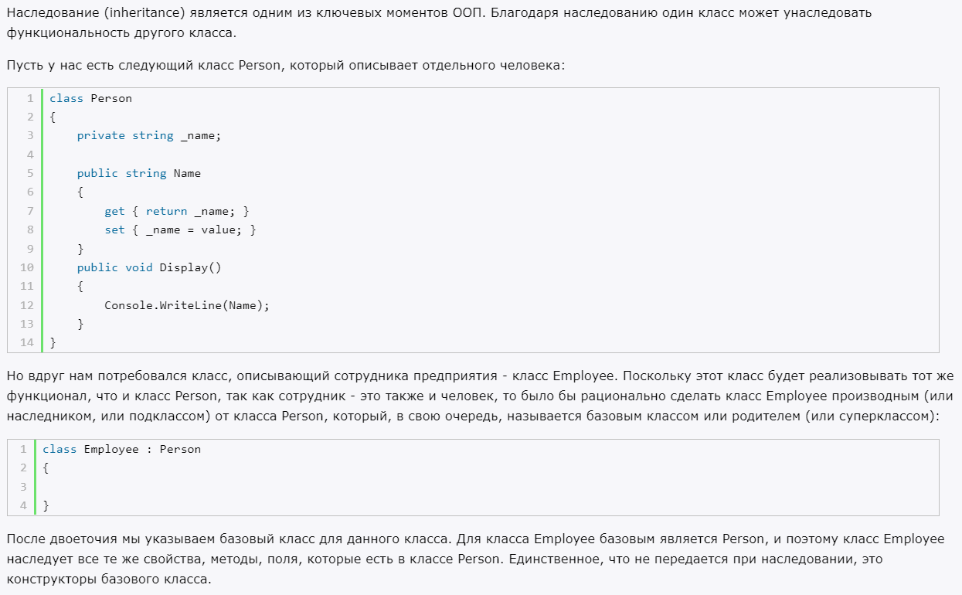

1. Как используют ключевое слово base?

**Ответ:** Ключевое слово base используется для доступа к членам базового из производного класса

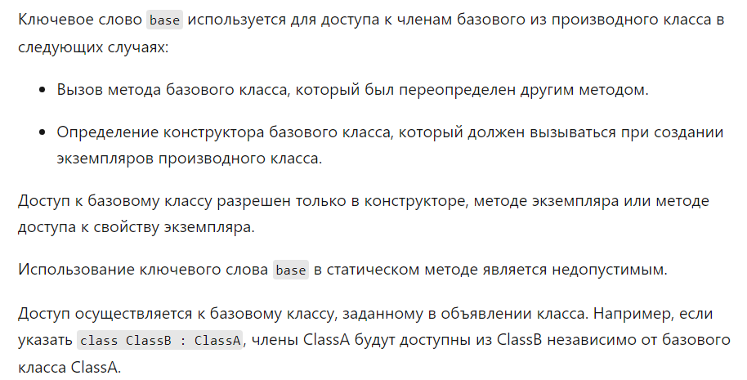

1. В чем заключена основная задача наследования?

**Ответ:**

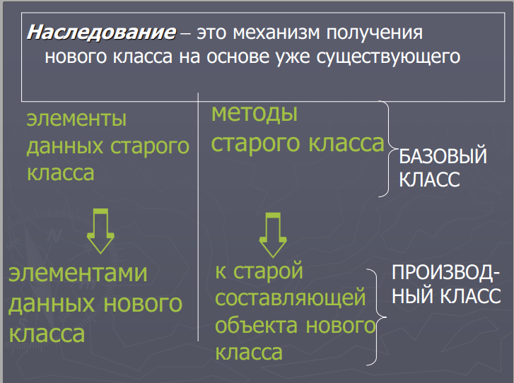 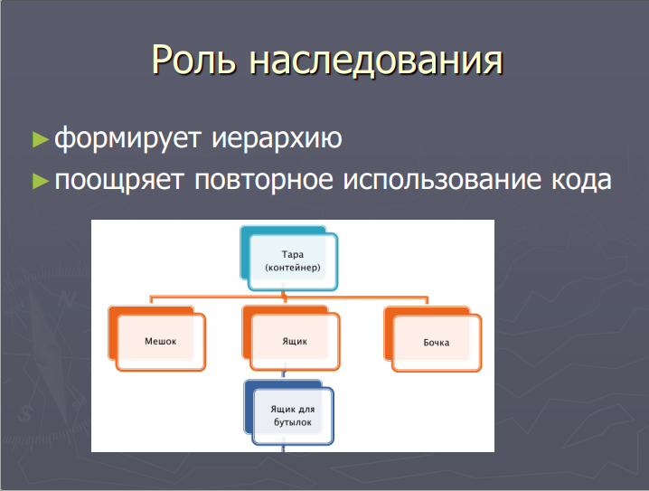

1. Пусть базовый класс содержит метод basefunc(), а производный класс не имеет метода с таким именем. Может ли объект производного класса иметь доступ к методу basefunc()? Если да, то при каких условиях?

**Ответ:** Чтобы из унаследованного класса получить доступ к элементу базового класса нужно использовать ключевое слово base

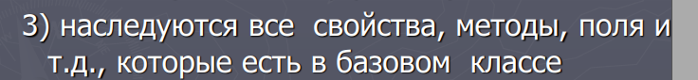

1. Напишите объявление конструктора без аргументов для производного класса B, который будет вызывать конструктор без аргументов базового класса A.

**Ответ:**

public class A

{

public int X;

public A () { X = 1; }

}

public class B : A

{

public B()

: base()

{

Console.WriteLine(X);

}

}

1. Что такое полиморфизм? Приведите пример.

**Ответ:**

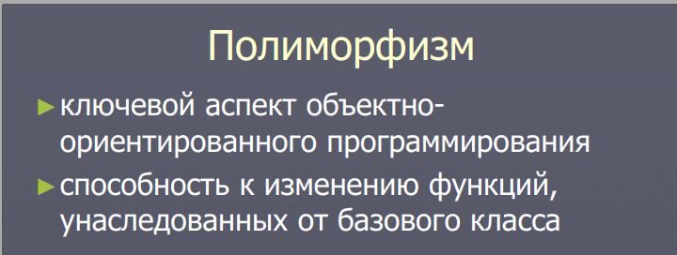

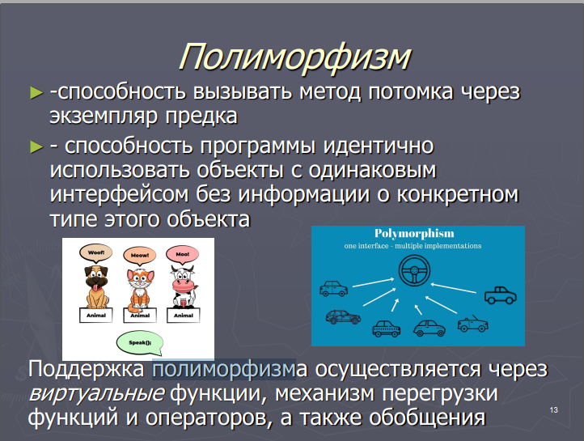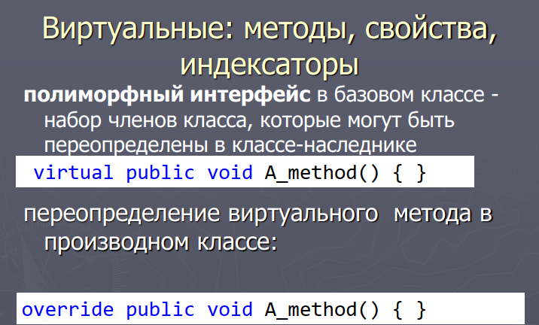

1. Определите назначение виртуальных функций.

**Ответ:** 

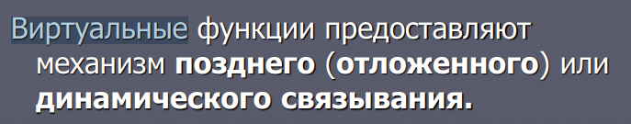

1. Кому доступны переменные с модификатором protected?

**Ответ:** такой компонент класса доступен из любого места в своем классе или в производных классах. При этом производные классы могут располагаться в других сборках.

1. Наследуются ли переменные с модификатором private?

**Ответ:** Да, но они не являются доступными.

1. As, is – что это, как применяется? В чем между ними отличие ?

**Ответ:** см. 325 слайда

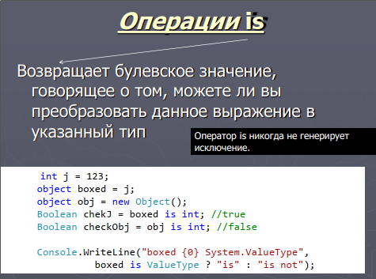 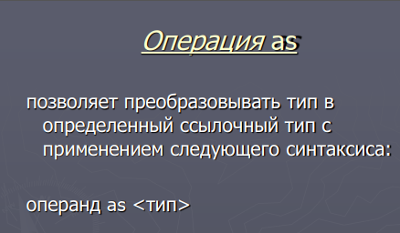

1. Поддерживает ли C# множественное наследование?

**Ответ:** запещено множественное наследование классов, но не интерфейсов

1. Можно ли запретить наследование от класса?

**Ответ:** да. Для этого существует кл.сл. sealed

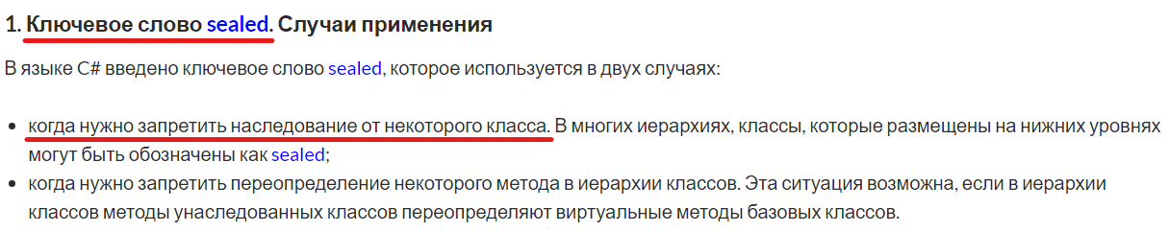

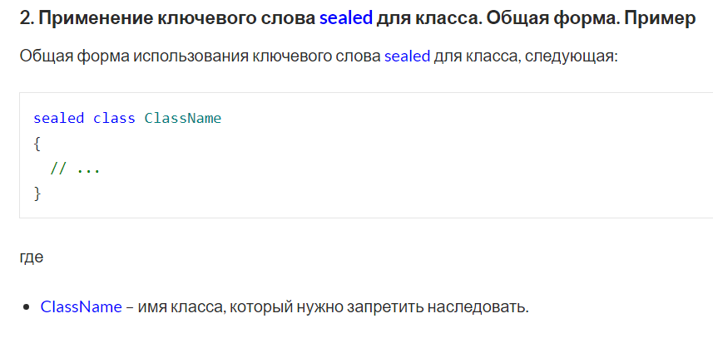

1. Можно ли разрешить наследование класса, но запретить перекрытие метода?

**Ответ:** Да. Указываем класс как public, а метод как sealed.

1. Что такое абстрактный класс?

**Ответ:** Это класс, объект которого не может быть создан. Такой класс должен иметь класс-наследник с реализацией абстрактных методов. Абстрактный класс – это фактически чертёж нормального класса без реализации.

1. В каком случае вы обязаны объявить класс абстрактным?

**Ответ:**

1. *В том случае, если класс является наследником абстрактного класса, но не все методы базового класса перекрыты и имеют реализацию.*
2. *В том случае, если хотя бы один метод класса является абстрактным.*
3. В чем разница между абстрактными и виртуальными классами? Между виртуальными и абстрактными методами?

**Ответ:** virtual предполагает наличие реализации, которую при необходимости/желании можно переопределить. abstract вы обязаны реализовать в неабстрактном классе. никакой реализации по умолчанию не предполагается.

*Абстрактный класс это класс, содержащий хотя бы один метод (abstract).. Виртуальный метод имеет реализацию и м.б. переопределен в производном классе. Абстрактный метод не имеет реализацию, только описание метода, который д.б. реализован в производных классах.*

1. Какие компоненты класса могут быть виртуальными?

**Ответ:** Методы, Свойства, Индексаторы, События

1. 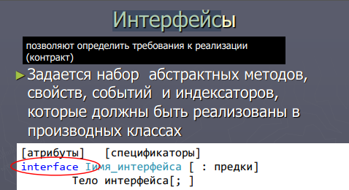Что такое интерфейс?

**Ответ:** Интерфейсы, как и классы, определяют набор свойств, методов и событий. Но, в отличие от классов, они не содержат их реализации. Интерфейсы реализуются классами и определяются как самостоятельные сущности.

1. Что может содержать интерфейс?

**Ответ:** 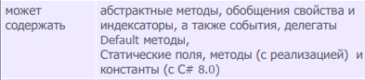

1. Как работать с объектом через унаследованный интерфейс?

**Ответ:**

1. Приведите пример явной реализации интерфейса.

**Ответ:**

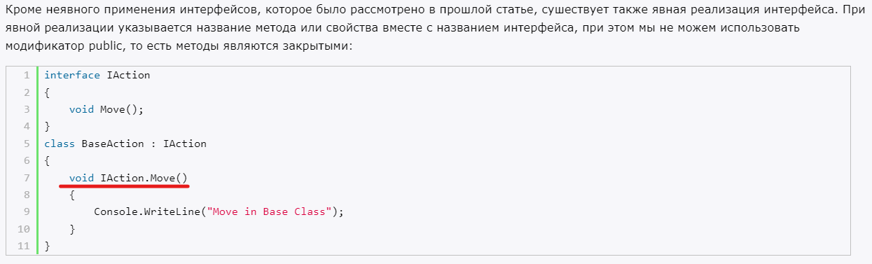

1. Почему нельзя указать модификатор видимости для методов интерфейса?

**Ответ:** Потому что все они должны иметь модификатор public, который и установлен по умолчанию*.*

1. Можно ли наследовать от нескольких интерфейсов?

**Ответ:** Да

1. Назовите отличия между интерфейсом и абстрактным классом.

**Ответ:** В интерфейсе все методы (свойства и т.д.) абстрактны и не имеют реализации. В абстрактном классе некоторые методы могут быть реализованы. В интерфейсе члены не могут иметь модификатора видимости (все они являются public по умолчанию), а в абстрактном классе члены могут иметь модификатор видимости.

1. Для чего используются стандартные интерфейсы ICloneable, IComparable, IComparer, lEnumerable?

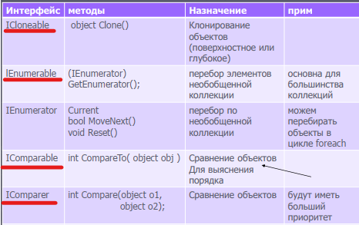

1. В какой строке приведенного ниже фрагмента листинга не содержится ошибки?

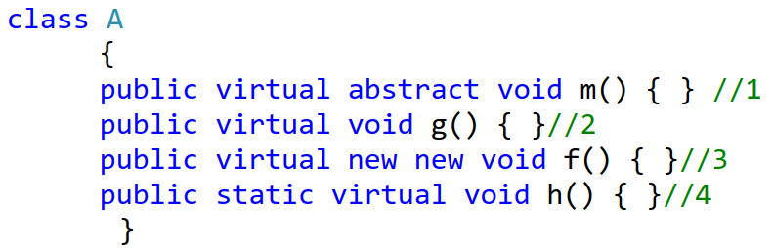

**Ответ:**

1. 29. Что будет выведено на консоль в результате выполнения следующего фрагмента?

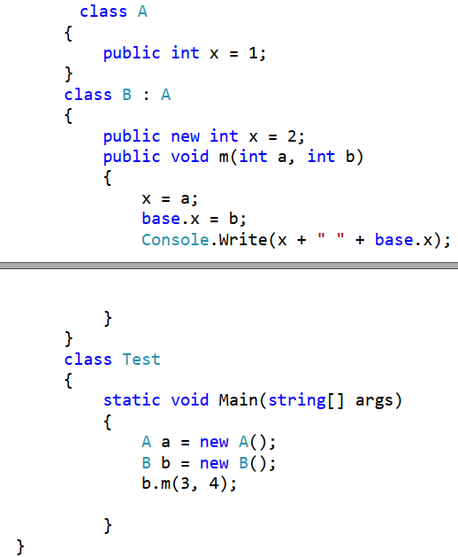

1. Что будет выведено на консоль в результате выполнения следующего фрагмента кода?

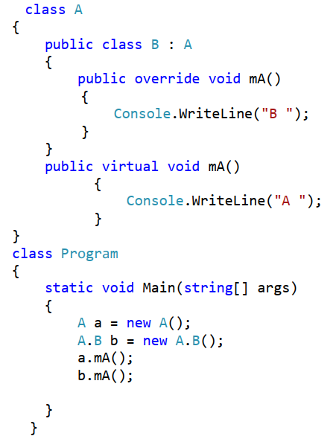

1. Чем может быть M4 если дано следующее определение:
2. Выберите верное присваивание для объектов, определенных в листинге.
3. Что будет выведено на консоль в результате выполнения следующего фрагмента, если раскомментировать строчку 1?

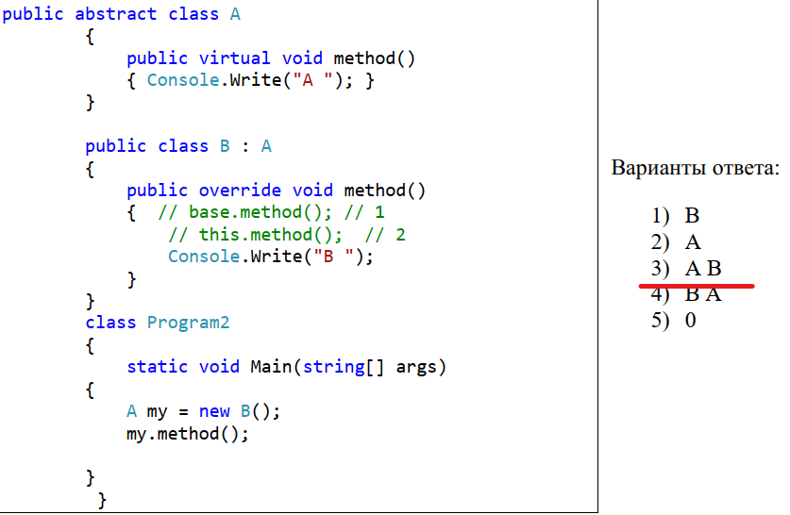

1. В какой строке приведенного ниже фрагмента листинга содержится ошибка?

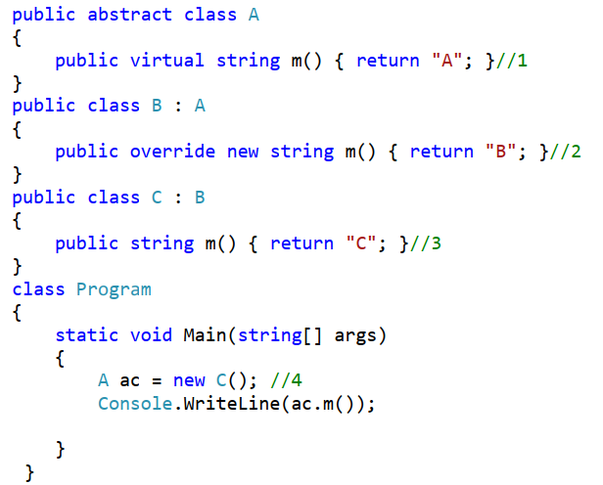

1. Почему приведенный ниже фрагмент листинга содержит ошибку?

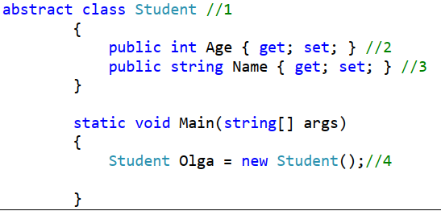

1. В какой строке может быть ошибка компиляции?

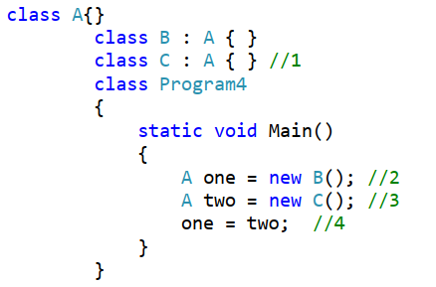

1. Что будет выведено на консоль в результате выполнения следующего фрагмента листинга:

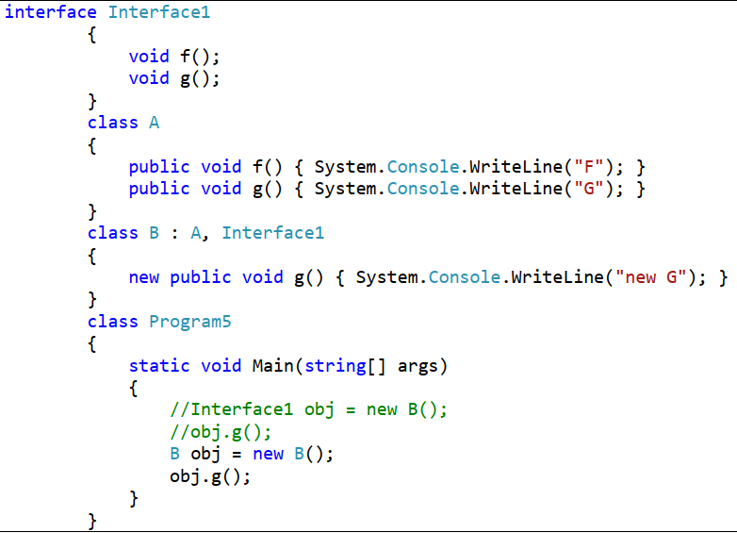

ошибка класс B реализует интерфейс но не переопределяет все его методы